Муниципальное казенное дошкольное образовательное учреждение

Сценарий
развлечения ко «Дню матери»
(в разновозрастной группе)

"Праздник мам"
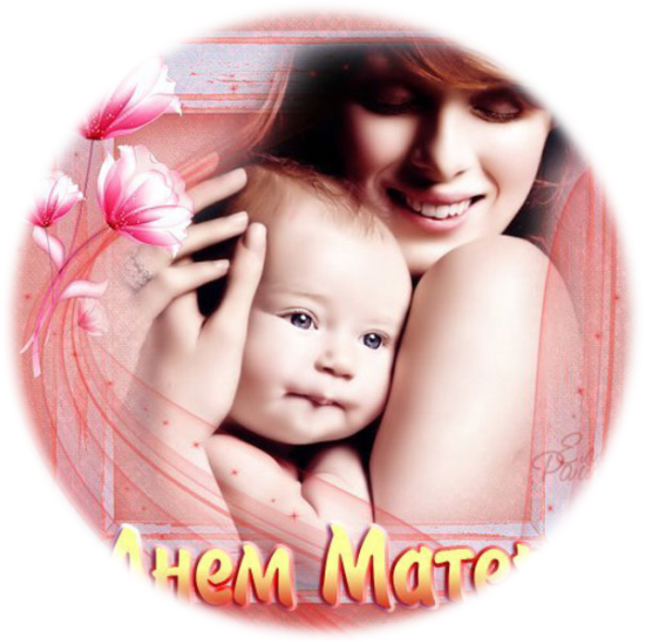

Подготовили и провели:
Соколова Н.А
Холманова О.Ю
Козлова В.П.

2021г.
Цель: Способствовать созданию праздничной, доверительной атмосферы.
Задачи:
- Воспитывать у детей доброе, внимательное отношение к маме, стремление ей помогать, радовать ее.
- Развивать артистичность и творческие способности.
- Создать положительную эмоциональную атмосферу между мамами и детьми посредством включения их в совместную деятельность;
- способствовать сплочению детско-родительских отношений.
Предварительная работа:
• оформить фотовыставку «Наши замечательные мамы»;
• выучить стихи и песни о маме;
• изготовить открытки своими руками в подарок мамам;
• украсить группу воздушными шарами, цветами.
Оборудование:
Столы и стулья для участников конкурса; 3 подноса, шарфы и бусы для конкурса «Самая красивая» корзинки. Спортивное оборудование для конкурсов (2 обруча, 2 конуса, 2 мяча). Ноутбук, магнитофон, фотоаппарат, аудио записи, мультимедийная презентация «Моя мама».
Ход праздничного развлечения
Под фонограмму песни «Топ - топ топает малыш» дети с цветами змейкой входят в зал
Ведущий. Дети и гости, подскажите пожалуйста, почему мы собрались все вместе сейчас? (отмечаем праздник мам).
Ведущий. Мама. С этим словом дети рождаются на свет. Мы все любим наших мам и в этот замечательный праздник собрались здесь, чтобы поздравить тех, кто любит нас и кого любим мы — наших матерей!
Ведущий. Наступает праздник,
Праздник ваших мам.
Все готово к празднику?
Так чего мы ждем?
Мы веселой песенкой
Праздник наш начнем.
Песня………………………….

Ведущий: В конце осени мамы всей страны принимают поздравления. И ваши мамы тоже ждут от вас создания для них праздничного настроения. И на этом красивом волшебном цветке (показывает детям) написали свои пожелания, которые хотели бы от вас получить. Исполним их желания?
Ведущий: отрываю первый лепесток. (отрывает). О, на нем игра. «Что такое мама?». встанем в круг и расскажем о маме. (ст гр)
Дети встают полукругом и рассказывают стихотворение вместе с воспитателем, показывая характерные жесты:
Мама – это небо! (руки вверх)
Мама – это свет! (руками вверху показываем фонарики)
Мама – это счастье! (руки к груди)
Мамы – лучше нет (наклоняемся вперед и машем головой нет-нет)
Мама – это сказка! (большой палец вверх)
Мама – это смех! (смеемся, улыбаемся)
Мама – это ласка (гладим себя по голове)
Мамы – любят всех! (шлем воздушный поцелуй двумя руками мамам)
Ведущий: сколько осталось лепестков? (4)
Ведущий: второй лепесток отрываю и мам пожелание вам я читаю.
Мамам очень хочется услышать в вашем исполении стихи. Знаете стихи про мам? Тогда сюда выходите и стихи громко и выразительно прочтите.
Дети читают стихи
Ведущий: Расцвела на небе радуга, как цветы.
Удивительно-ослепительной красоты.
А у радуги мальчик маленький вдруг спросил:
- Кто цвета тебе эти яркие подарил?
И ответила ему радуга, не тая:
- Я улыбка твоей мамочки и твоя!

Сегодня на целом свете
Праздник большой и светлый,
Слушайте мамы, слушайте!
Вас поздравляют дети!
Дороже, лучше наших мам,
Мы точно знаем – в мире нет.
Мы этот праздник дарим вам
И начинаем наш концерт

Мы сегодня нарядились
Будем петь и танцевать.
Будем вместе веселиться
Будем мам мы поздравлять

Дорогие наши мамы.
Поздравляем вас!
Нет прекраснее на свете
Ваших милых глаз.

Ярче солнышко свети,
Улетайте тучки,
Потому что мамин день-
Праздник самый лучший.

Маму крепко поцелую
Обниму мою родную.
Очень я люблю ее,
Мама – солнышко мое!

Спорить с вами не хочу
Вы мне так поверите
Моя мама лучше всех.
Лучше всех на свете!

У любимой мамочки
На щеках две ямочки.
У меня они есть тоже
Я на мамочку похожа.

Улыбаюсь я, как мама
Так же хмурюсь я упрямо.
У меня такой же нос.
И такой же цвет волос!

С праздником сегодня
Маму поздравляю,
Крепко я за шею
Маму обнимаю.

С милой мамочкой родной
Хорошо живется.
В праздник песенка для мамы
Весело поётся.
Песня про маму старшая группа.

Ведущий: Отрывает какой по счету лепесток желания? (3-й).
Мамы хотят, чтобы наши детки нам всегда помогали!
Ведущий: Как же маме мне помочь,
Постирать платочки
Мыло пенится в корыте, Я стираю посмотрите!
Ну, для ребят это не проблема. Выходите, помощники!
Игра «Стирка» для старших
(2 тазика, платочки и прищепки. стойка со шнуром)
Игра « Наведем порядок в комнате» 2 младшая группа
( 2 обруча, мягкие игрушки и бумажки )
Игра на стульях
Ведущий: Дети, сегодня у нас необычный праздник – праздник мам.
Вы любите своих мам? Отвечайте громко-громко?
Дети: Да!
Воспитатель: Кто вас очень крепко любит?
Дети: Мама
Воспитатель: Кто в ас утром будит?
Дети: Мама,
Воспитатель: Книжки вам читает
Дети: Мама.
Воспитатель: Песни напевает
Дети: Мама
Воспитатель: Кто вас обнимает?
Дети: Мама
Воспитатель: Хвалит и ласкает
Дети: Мама
Ведущий:
Сегодня хочется смеяться,
Шутить, играть и танцевать.
Давайте, гости, улыбаться
И вместе праздник отмечать.

Ведущий: А сейчас узнаем следующее желание мам. Отрывает лепесток
Наши мамы хотят посмотреть сценку про мам.
Сценка «Обязательно буду я мамой» девочки
1 девочка: Обязательно буду я мамой
Как бы дочку свою мне назвать?
Знаю, трудностей будет немало:
Нужно соски, коляску, кровать.
2 девочка: Нужно выстирать дочке штанишки,
Покачать, убаюкать, попеть,
Целовать ее царапины, шишки.
Сколько мамочке нужно успеть
3 девочка: Почитать дочке вечером сказку
Накормить и посуду помыть,
А зимой покатать на салазках,
Терпеливой и доброю быть
4 девочка: Неужели все это сумею?
Как устану, наверное, я!
Кто меня пожалеет, согреет?
Хором: Да, конечно же, мама моя!

Ведущий : у вас есть мамы, и они вас очень любят. А есть мамы у птиц и зверей?
Ведущий: Ну, а сейчас мы с вами снова поиграем в игру «Найди маму для мамонтенка»
Дети делятся на две команды. У одной команды в руках картинки с мамами – животными. У другой команды детеныши. Под музыку все передвигаются по залу с остановкой музыки дети начинают искать себе пару – кошка – котенок и встают рядом друг с другом.

Ведущий: Мамы, загадали еще одно самое последнее желание.
Читает лепесток. Хотим чтобы наши детки для нас станцевали!
Ведущий.
А теперь все дружно встали,
Будем вместе танцевать,
Улыбнись скорее, мама, я на сцену выхожу,
Оцени мои старанья - я ведь для тебя пляшу!

Танец « Цветочки - бабочки»
Мы наш праздник завершаем,
Милым мамам пожелаем,
Чтобы мамы не старели,
Молодели, хорошели.

Мы желаем нашим мамам,
Никогда не унывать,
С каждым годом быть всё краше
И поменьше нас ругать.

Ребенок ст гр.:
Мы подарок маме
Покупать не станем,
Нарисуем сами
Своими руками.
Можно вышить ей платок,
Можно вырастить цветок,
Можно дом нарисовать,
Речку голубую,
А еще расцеловать,
Маму дорогую!
Показывают подарки, сделанные для них, стоя полукругом.

Ведущий: А теперь наш цветок желаний хочет исполнить желание детей. Вы старались, пели, играли и танцевали. Мамам очень понравилось , как вы исполнили их желание, и они приготовили подарки для вас. (Вручают детям небольшие сувениры).

Ведущий: Милые мамы, дорогие ребята, вот и закончился наш праздник, посвящённый дню матери.
Ведущий: Дорогие мамы, и мамы мам - бабушки! В этот праздничный день, нам хотелось бы поздравить Вас и пожелать здоровья, успехов, сил в воспитании своих детей. Дарите вашим детям любовь, добро, нежность и ласку, и они вам будут отвечать тем же.
Ведущий: Праздник наш уже окончен!
Что же вам ещё сказать!
Разрешите на прощанье
Вам здоровья пожелать,
Не болейте, не старейте, не сердитесь никогда
И такими молодыми оставайтесь навсегда!

